**Curso de Introducción a la Web: Historia y funcionamiento de Internet.**

**¿Cómo empezó todo?**

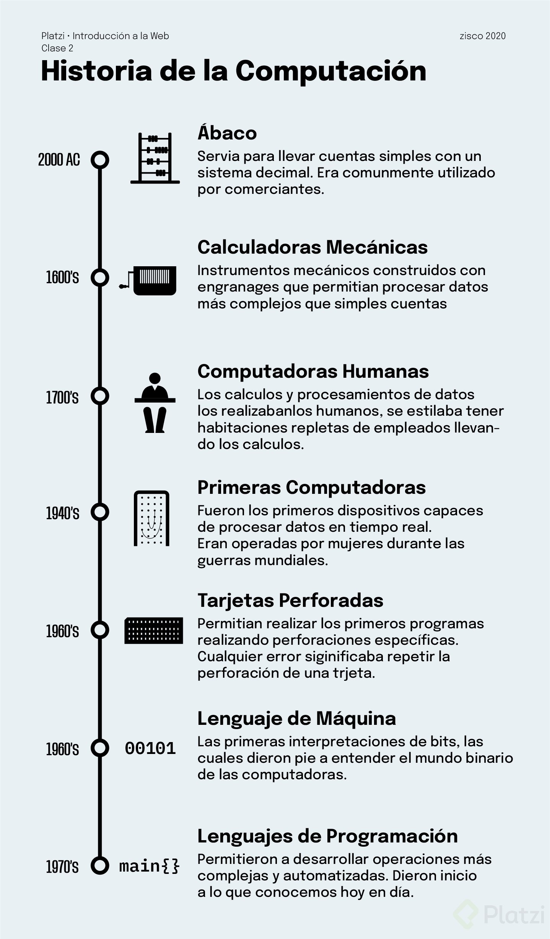

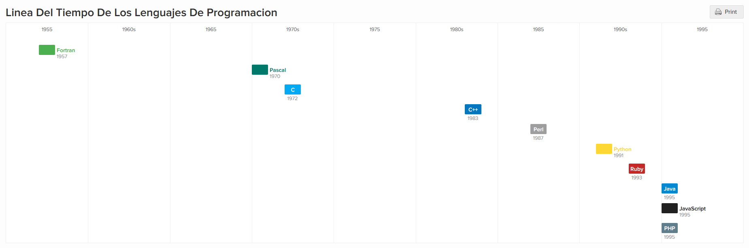

# Inputs y outputs.

# 

* La ***entrada*** o ***input*** son la información que ingresamos a la computadora, esto puede ser a través de dispositivos de entrada como: Escáner, Micrófono , Teclado, etc.
* El ***Proceso*** consiste en los cálculos que hará la computadora tomando como base la información ingresada.
* 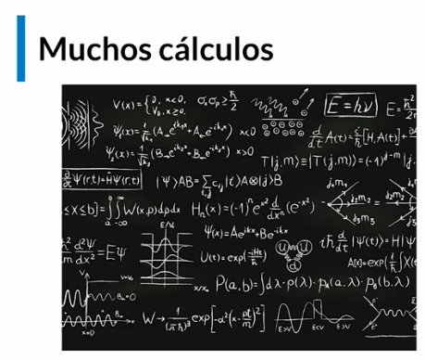La ***salida*** u ***output*** son la información que devuelve la computadora y esta información puede ser visualizada a través de dispositivos de salida como: Impresora, Proyector, Parlante, Monitor, etc.  
  ⠀  
  Todo lo que la computadora hace son **cálculos** de alto nivel.

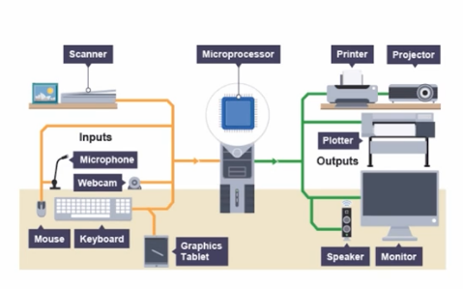

# Binario.

**Machine Code (Código Maquina)** es un lenguaje binario. El sistema binario es básicamente un *sistema de conteo*, así mismo como también lo es, el sistema de conteo decimal que es el que normalmente conocemos.

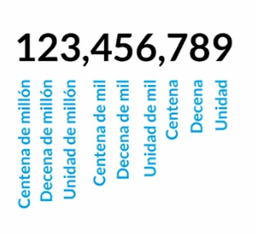

*Sistema Decimal.*

La computadora solo entiende en ceros y unos.

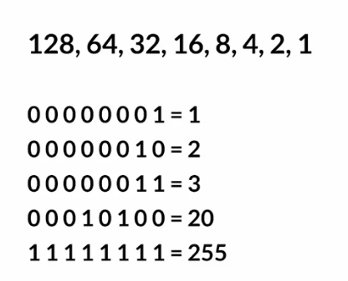

*Sistema Binario.*

# Bits y bytes. La computadora entiende todo en base a un sistema binario compuesto por bits y bytes. ⠀ ****Bit**** = Cada dígito del sistema binario. ****Byte**** = La combinación de 8 bits.

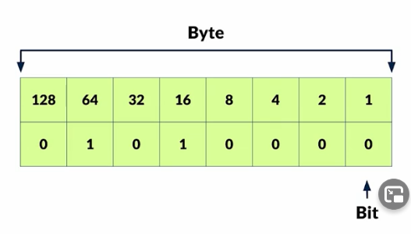  
⠀  
**Transistores:** La forma en que la computadora entiende los unos y ceros.

* 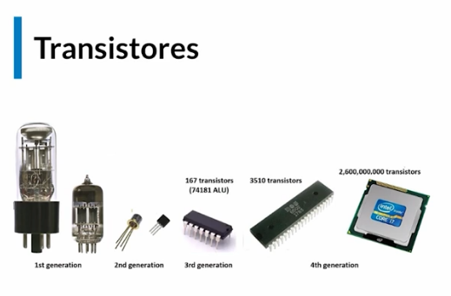Funciona con 2 estados: ON-OFF; True-False; 0-1

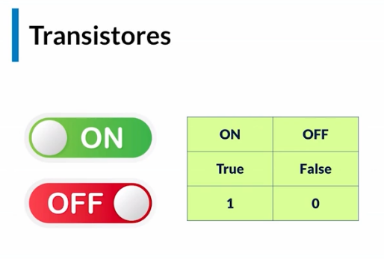

# ASCII (American Standard Code for Information Interchange)

# Es un sistema de codificación de caracteres alfanuméricos que asigna un número del 0 al 127 a cada letra, número o carácter especial recogidos; el ASCII extendido permite hasta 256 caracteres distintos.

# Este ¡Hola! Tiene un peso de 6 bytes o 48bits

# 

# 65 -----> A

# 97 -----> a

# <https://www.ascii-code.com/>

# UNICODE.

## Unicode es un estándar de codificación de caracteres Universal, diseñado para facilitar el tratamiento informático, transmisión y visualización de textos de numerosos idiomas y disciplinas técnicas, además de textos clásicos de lenguas muertas. El término Unicode proviene de los tres objetivos perseguidos: universalidad, uniformidad y unicidad.

Es un código que tiene todos los caracteres especiales, incluyendo los emojis.

Puede formarse de 1 byte hasta 6 bytes.

**Unicode** define *tres formas* de codificación bajo el nombre UTF (*Unicode transformation format*: formato de transformación Unicode)

**UTF-8:** codificación orientada a byte con símbolos de longitud variable.  
**UTF-16**: codificación de 16 bits de longitud variable optimizada para la representación del plano básico multilingüe (BMP).  
**UTF-32:** codificación de 32 bits de longitud fija, y la más sencilla de las tres.

<https://unicode-table.com/en/#basic-latin>

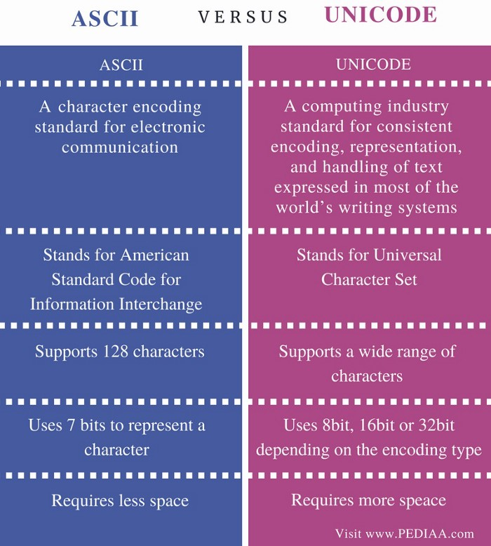

# RGB. (Red Green Blue)

# Es el método que utilizan las computadoras para representar colores en las pantallas. Una imagen esta compuesta por millones de *pixeles* que es un recuadro que contiene tres emisiones de luz (rojo,azul,verde) que combinados generan colores. El formato RGB le indica a los pixeles mediante 3 bytes en que intensidad debe brillar cada uno de sus colores, siendo 0 lo mínimo en intensidad y 255 la máxima intensidad.

# 

# 

# ¿De dónde viene el internet?

# Internet es una abreviación de Internetworking, y se creo en los años *70’s* para referirse a los cables físicos y las computadoras que se conectan entre sí.

# La mayoría de todo estos cables e infraestructura están dentro del mar. Internet backbone (mapa de infraestructura).

# 

<https://internet-map.net/> [*https://youtu.be/u1xxZ8r2rRc*](https://youtu.be/u1xxZ8r2rRc)

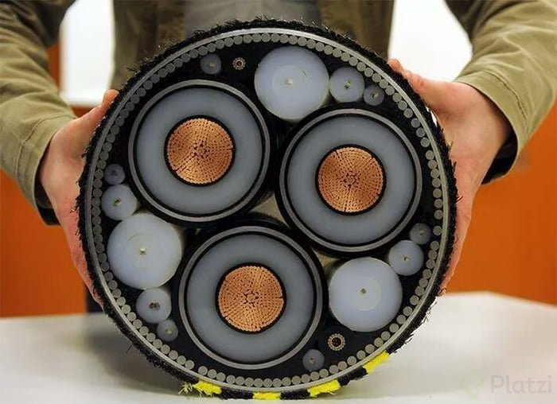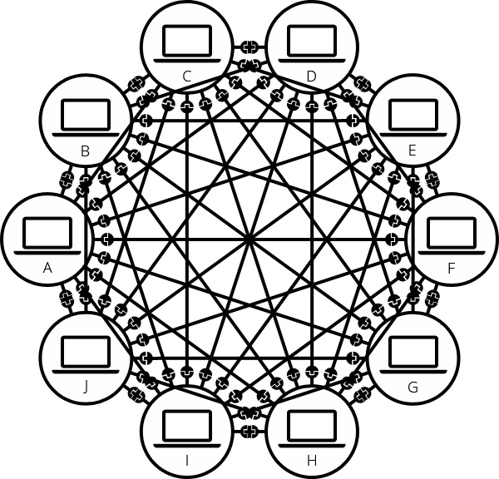<https://www.submarinecablemap.com/>

**Arpanet**

(Advanced Research Projects Agency NETwork)

En la guerra fría ***Estados Unidos*** se dió cuenta que toda conectividad estaba centralizada y si llegaba una bomba nuclear y destruían el nido que conectaba a todos, Estados Unidos iba a quedar sin comunicación.

El gobierno estaba invirtiendo en las universidades hicieron un proyecto para que las universidades se puedan conectar y compartir información. Experimentaron enviando el mensaje “login” y solo llego “lo“ en ***1969***

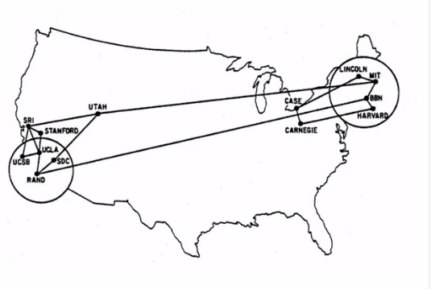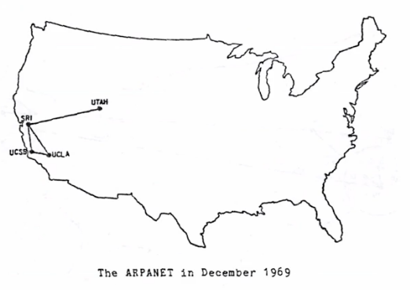Se comenzó a formar una red amplia, también por satélite. Se forma un protocolo general para conectarse de manera segura y eficiente, gracias a eso se generó el @ para poder mandar un correo a directamente a alguien que sea personalizado, se crean los formatos y protocolos. Entonces es acá cuando ya se ha creado lo que hoy llamamos **Internet.**

Cuando se crean los ***protocolos*** es cuando se crea directamente Internet.

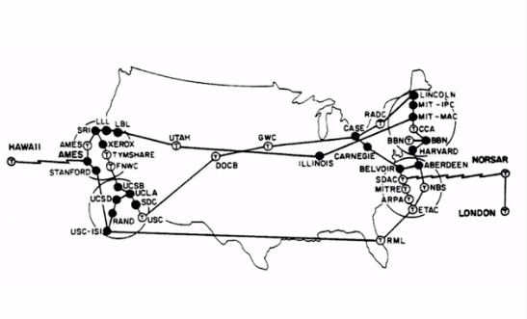

# 

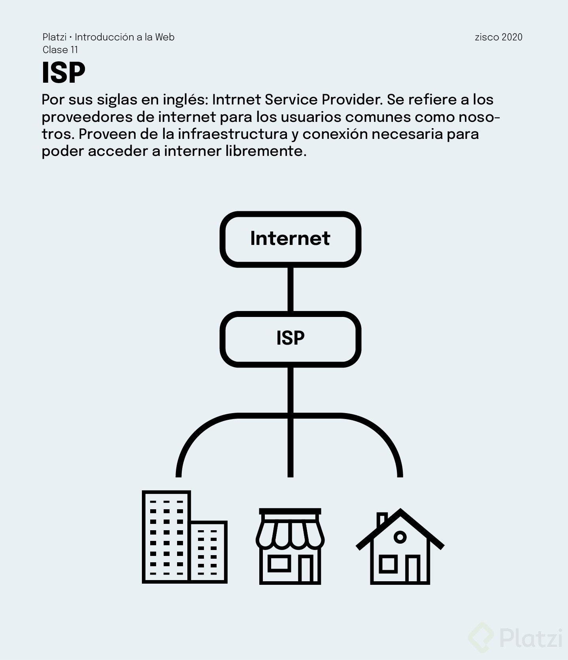

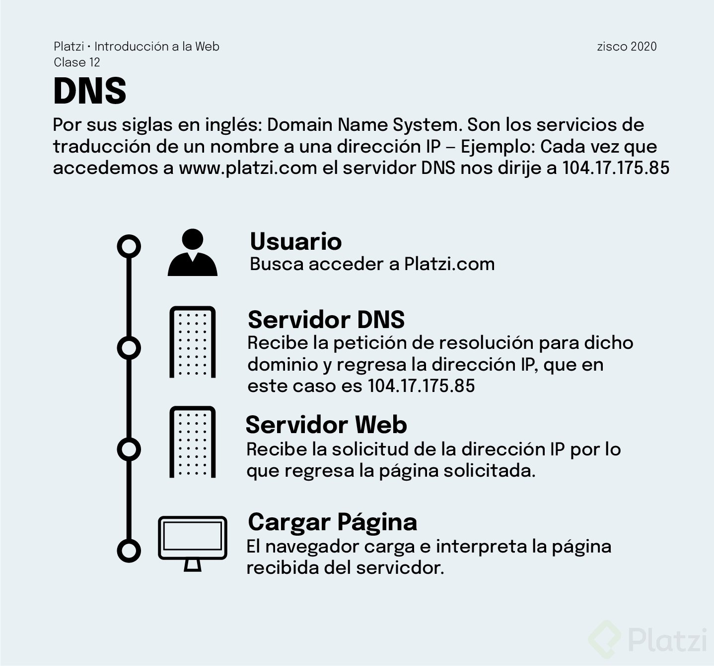

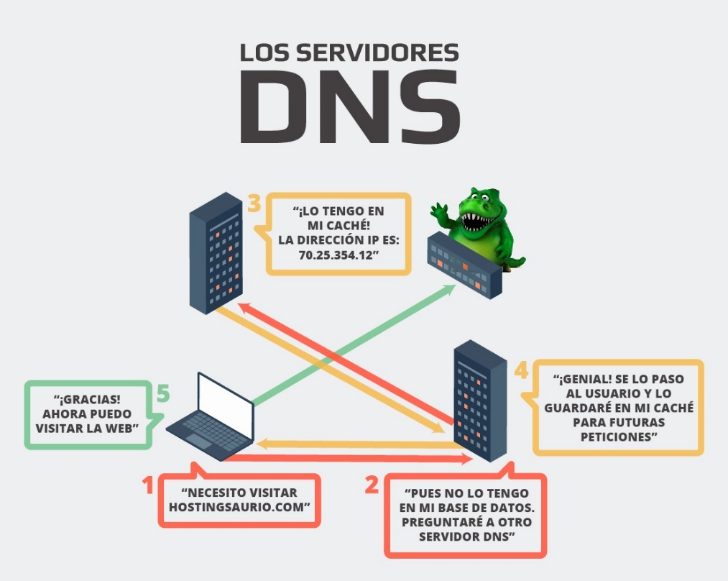

# El primer desarrollador web.

Utilizamos la Web para compartir información.  
⠀  
Hubo un primer desarrollador Web en ***1989***, su nombre es **Tim Berners-Lee**.

* Hizo la propuesta de ***W3C***, la cual es una forma de globalizar la información y poderla *linkear*.
* Todo lo generó a través de una computadora NEXT.
* Escribió las 3 tecnologías fundamentales para el desarrollo Web:
  + **HTML**: Lenguaje de marcado para la Web.
  + **URL**: Dirección a la que nos conectamos.
  + **HTTP**: Forma para comunicarnos a través de peticiones
* Construyó el primer servidor Web.
* 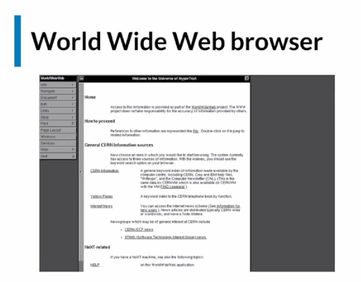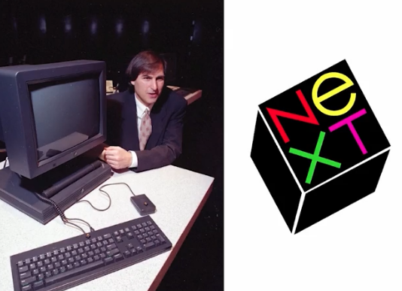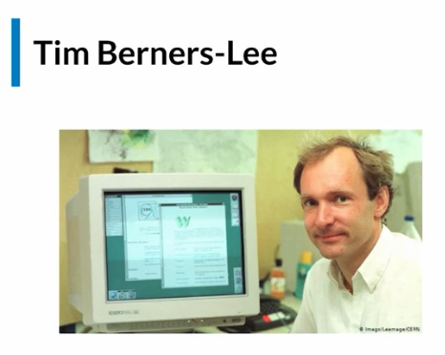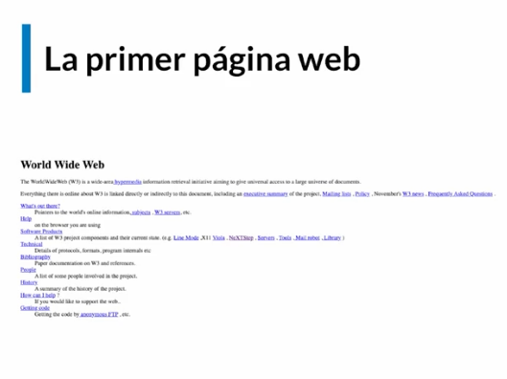Construyó el primer navegador.

# W3C.

# El Consorcio World Wide Web (W3C) es una comunidad internacional donde las organizaciones Miembro, personal a tiempo completo y el público en general trabajan conjuntamente para desarrollar estándares Web.

## **Estadísticas de países que conforman la w3c**

[Lista de miembros de la W3C](https://www.w3.org/Consortium/Member/List)

# Documental del Internet

# <https://www.tokyvideo.com/es/video/lo-and-behold-el-inicio-de-internet>

# Web browser.

# Un navegador web (en inglés, web browser) es un software, aplicación o programa que permite el acceso a la Web, interpretando la información de distintos tipos de archivos y sitios web para que estos puedan ser vistos.

Han existido muchos navegadores, por ejemplo:

**MOSAIC**: Implementó lo primeros gráficos en los navegadores, este navegador ya no existe.  
**NetScape**: Gracias a este navegador tenemos ahora JavaScript.  
**Google Chrome**: Mejoró las interacciones con las páginas e inició con el desarrollo de las aplicaciones Web.

# Firefox aparece en 2004, en 2008 Google revoluciona Google por su velocidad y diseño.

# 

# Evolución del protocolo HTTP.

HTTP es un protocolo que se crea para la comunicación con la web.

Para este protocolo existen HTTP Request y HTTP Response, los cuales se encarga del procesamiento de las solicitudes en un modelo Cliente/Servidor.

Existen métodos dentro de HTTP:

* GET: Solicita datos al servidor
* POST: Envía datos al servidor.
* PUT: Crea o reemplaza datos.
* DELETE: Borra datos específicos.

**HTTPS (Hypertext Transfer Protocol Secure)**.- Es la parte de seguridad en la conexión, en estas páginas estaremos tranquilos ya que las peticiones van ***encriptadas***.

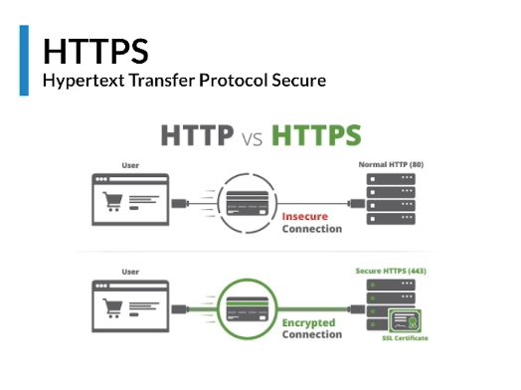

# Estándares web.

# Los estándares web se introdujeron para proteger el ecosistema web, para mantenerlo abierto, gratuito y accesible para todos.

# Cuando se hizo esto, se alentó a los creadores de navegadores a adherirse a una forma estandarizada de hacer las cosas, lo que resultó en una compatibilidad cruzada cada vez más fácil para los desarrolladores web para ya no tener la necesidad de crear múltiples versiones del mismo sitio web.

# Dentro de estos estándares se encuentra:

# ■ HTML (HyperText Markup Language), para definir la estructura de los documentos.

# ■ CSS (Cascading Style Sheets), que permite asignar estilos para la representación de los documentos.

# ■ Javascript, que permite otorgar dinamismo y funcionalidad.

# ■ WebAssembly: Es un estándar que nació en diciembre del *2019*, es un compilador que permite correr código de backend en el frontend.

# 

**Por lo tanto…**

**La web ≠ Internet**

La web o World Wide Web es un sistema que funciona a través de internet por el cual se pueden transmitir diversos tipos de datos del protocolo de transferencia de hipertexto o HTTP, que son los enlaces de las páginas web.

Internet es un conjunto de redes de comunicación interconectadas. Permite una comunicación mediante el protocolo TCP/IP.

**Internet y la web**

¿Internet y la Web son la misma cosa? No es tan simple. Como vimos, Internet es una infraestructura técnica que permite que miles de millones de ordenadores estén conectadas entre sí. Algunos de estos ordenadores, llamados servidores web son capaces de enviar mensajes inteligibles a los navegadores. Por tanto ***Internet*** es una ***infraestructura***, mientras que la ***Web*** es un ***servicio*** construido sobre dicha infraestructura. Cabe señalar que existen otros servicios soportados por Internet, como es el correo electrónico e IRC.

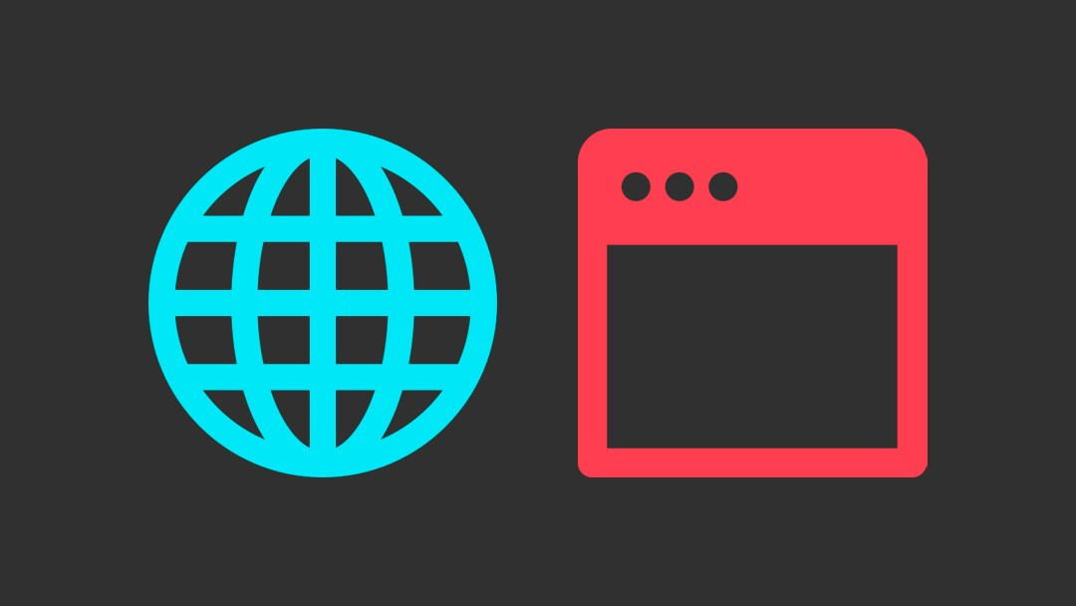

# ¿Dónde estamos ahora?

Hay 4000 millones de dispositivos conectados a la Web, estos dispositivos no solo son computadoras, ahora cualquier equipo puede llegar a conectarse a la Web.  
Actualmente existen **patrones de diseño para la Web** para diversos dispositivos, como buenas prácticas se debería empezar por el diseño Mobile first.  
**Internet of Things** (Internet de las cosas).- Son objetos inteligentes conectados a internet, ej. un refrigerador, automóvil, etc.  
**Machine Learning y Artificial Intelligence** (Aprendizaje Automático e Inteligencia Artificial).- Son tecnologías que están creciendo actualmente y ambas están siendo aplicadas en muchos proyectos.  
**5G**.- Gracias a esta tecnología incrementaremos la velocidad de internet siendo 4G un 10% de lo que se podría tener en velocidad 5G.

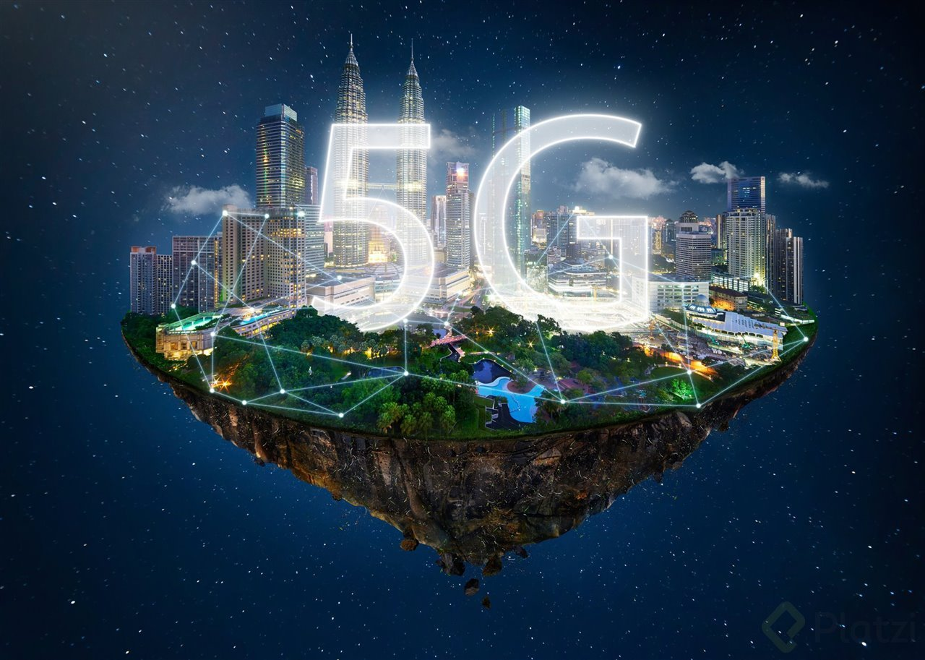

# DOM.

Es el árbol de nodos que representa los contenidos de la página o aplicación web. Estos contenidos están determinados por el HTML y, aunque se parezca bastante al DOM, no son lo mismo.

|  
**¿Cómo se genera el árbol DOM?**  
El DOM se genera a partir del fichero con extensión .html y sigue distintos pasos para generarse:

|

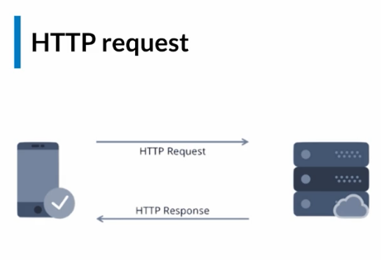🔹 Todo esto por medio de un **HTTP REQUEST** (petición) y un **HTTP RESPONSE** (respuesta)  
🔹 Convertir los bytes a carácteres.  
🔹 Pasar de carácteres a tokens.  
🔹 Generar los nodos.  
🔹 Construir el árbol DOM.

# 

# CSSOM.

# Es un modelo de objetos CSS ****describe un mapa de todos los selectores CSS**** y propiedades para cada selector, es muy similar al DOM en HTML pero en este caso es CSS. Ambos forman parte de la ruta, que es una serie de pasos que deben suceder para ****representar correctamente un sitio web**** .

# 

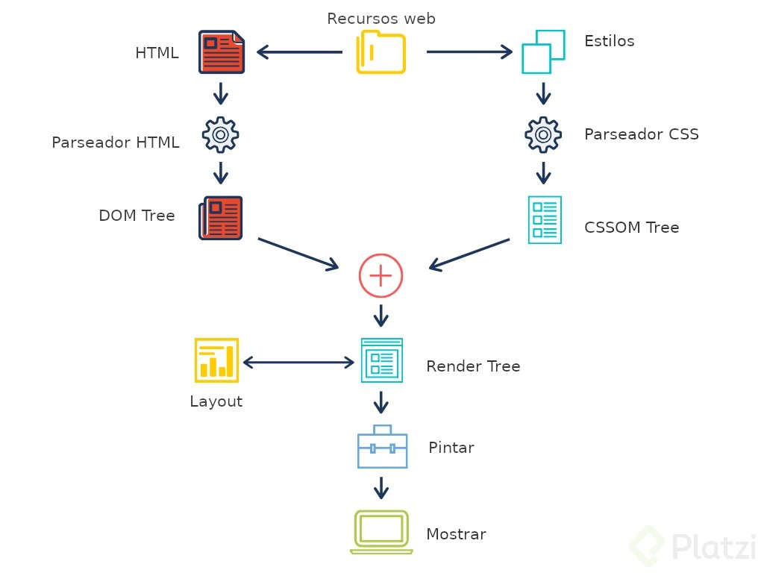

# Render tree.

Es un árbol que une el DOM y CSSOM para renderizarlos, creando un código que pueda interpretar el navegador.

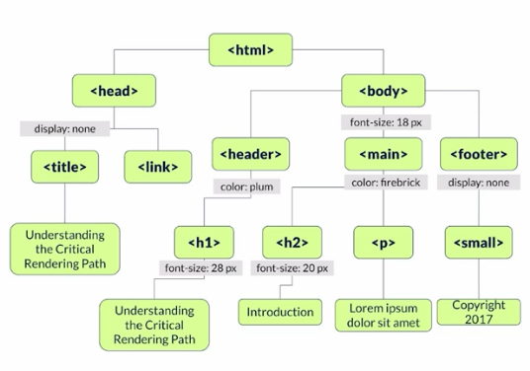

**Proceso de renderizado**

**1. Bytes:** El navegador toma todo el código y lo transforma en bytes.

**2. Carácteres:** El navegador transforma estos bytes en caracteres dependiendo de la codificación que le hemos pasado. Por ejemplo UTF-8.

**3. Tokens** (los tokens son elementos de js como: **let, new, símbolos de operaciones, functions, promises**): Ahora transforma dichos caracteres en tokens, identificando el significado de los caracteres relacionándolo a etiquetas que generan cierto tipo de contenido. W3C documenta todas las etiquetas.

**4. Nodos:** Después de saber el dicho orden de los tokens hará una transformación a los nodos, estos nodos son objetos. Dichos objetos son lo que el navegador sabe interpretar (Los elementos).

**5. DOM:** Ya cuando el navegador tiene todos los nodos los ordena en un árbol jerárquico donde cada objeto tendrá una posición dependiendo su etiqueta.

**6. CSSROM:** Transforma el CSS y une con el DOM. Asignando los estilos a cada elemento dentro del DOM.

# Layout.

El **Layout** es un esquema o maqueta de la distribución de los elementos dentro de un sitio  
web y se compone de ciertas dimensiones en las que se colocará el contenido. Estos bloques suelen trazarse a través de etiquetas HTML comunes.

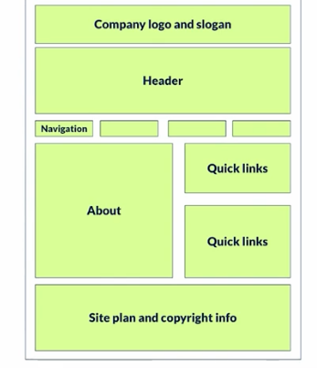

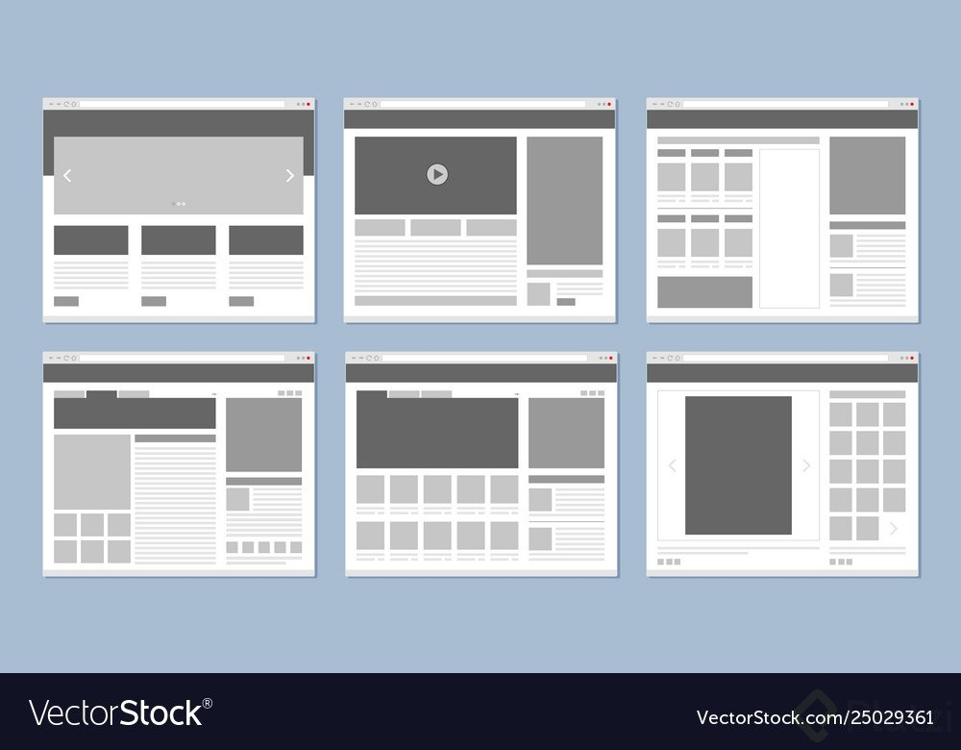

# Paint.

# Paint o pintado es poner los detalles finales para que el proyecto se pueda ver como queríamos al principio, cada contenedor es como una caja en la cual solo queda ponerle color o diseño dinámico.

# Es la parte final, así que después de esto podríamos interactuar con la página.

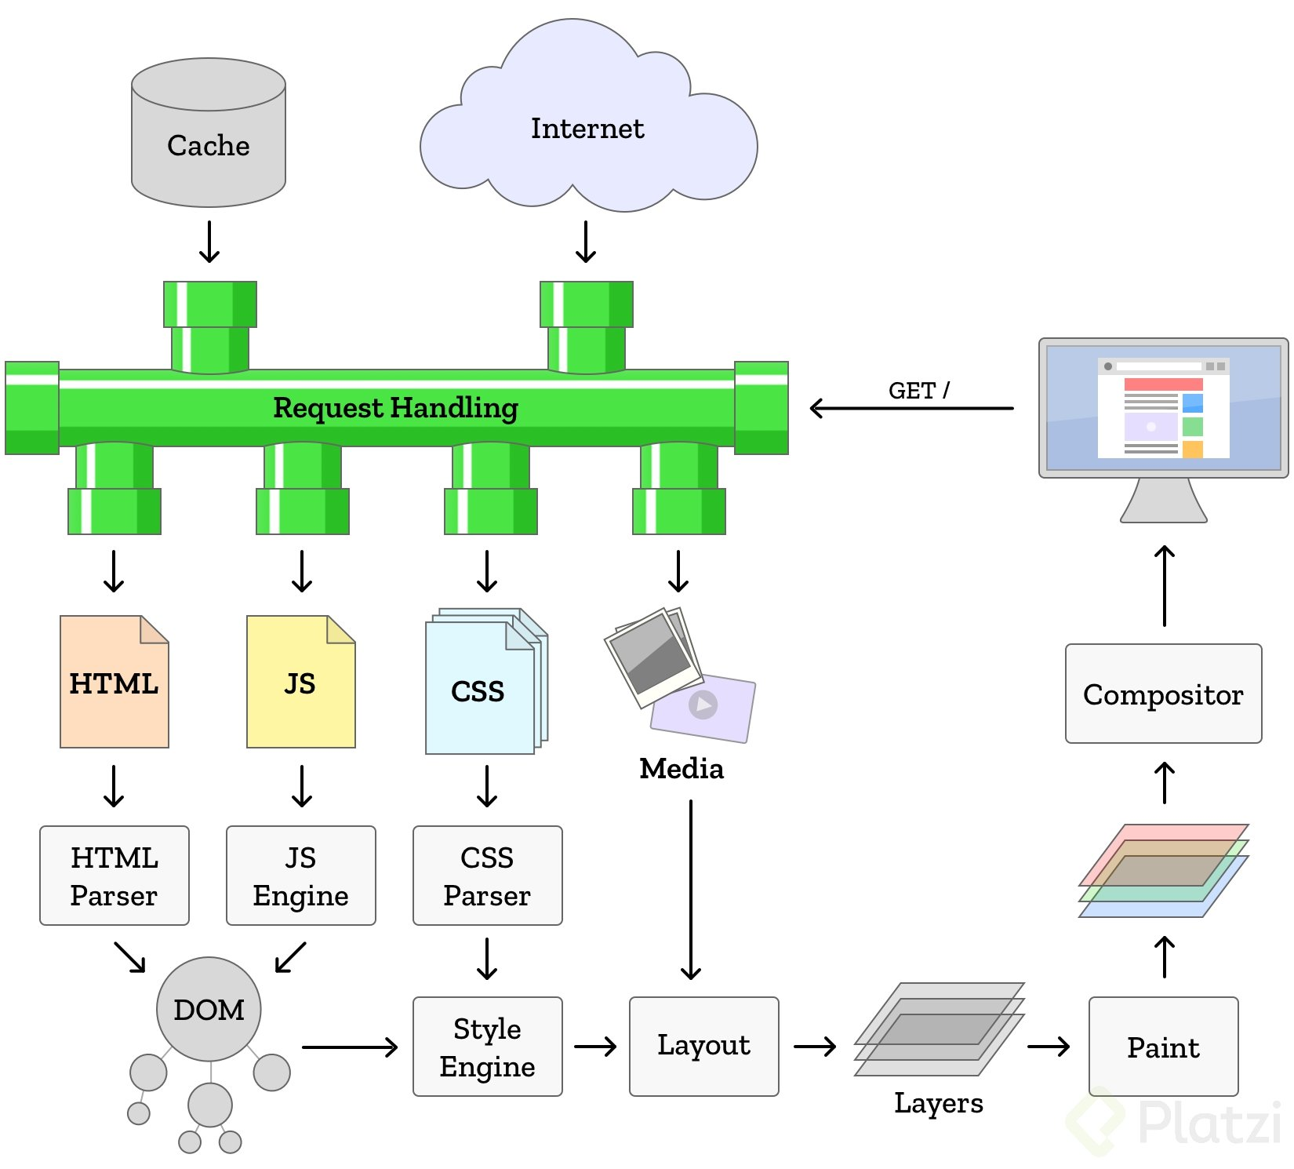

# JavaScript engine.

JavaScript es un estándar, por lo cual, todos los navegadores entienden JavaScript, esto lo hace gracias a algo que se llama JS Engine, que es un motor que entiende JavaScript.

El motor ***V8*** javascript es el que usan los navegadores basados en chromium como ***Chrome***, el nuevo Edge, brave etc, está escrito en C++ y compila todo el JS a código máquina directamente.  
El motor **SpiderMonkey** está escrito en C y C++ es el que usa ***Firefox*** sin embargo, no es tan rápido como el motor V8 porque compila a un byte-code intermedio y no a código máquina.

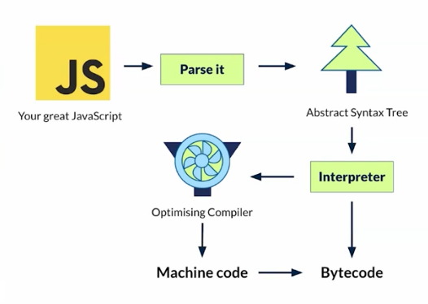

***Importants Questions and Answers.***

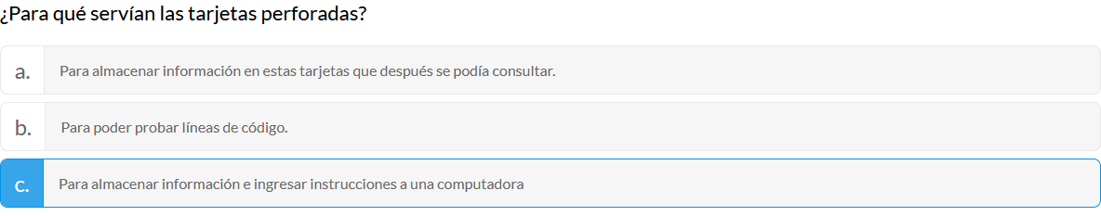

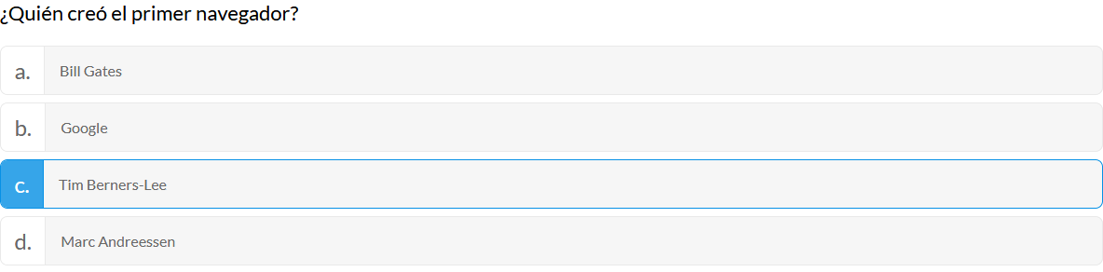

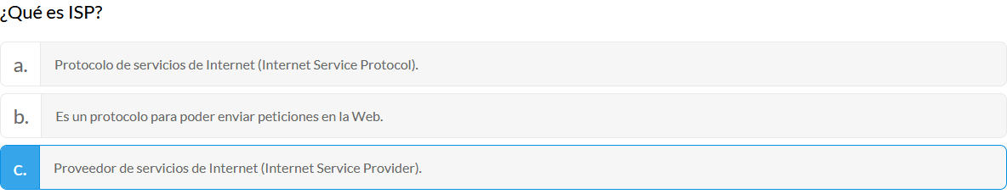

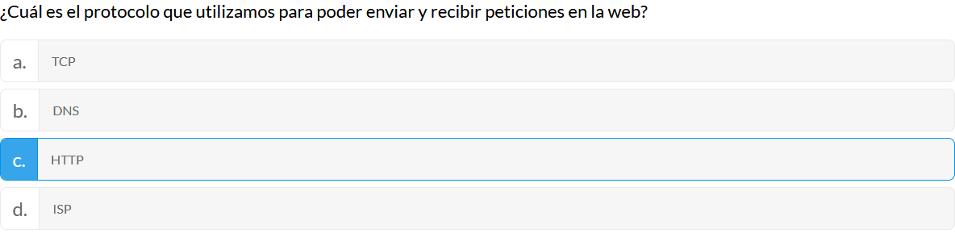

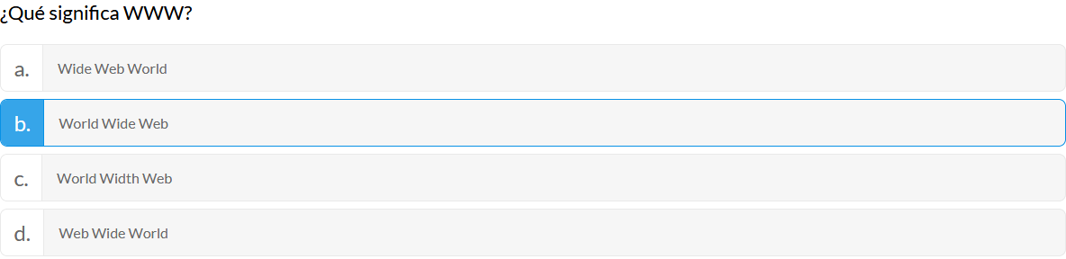



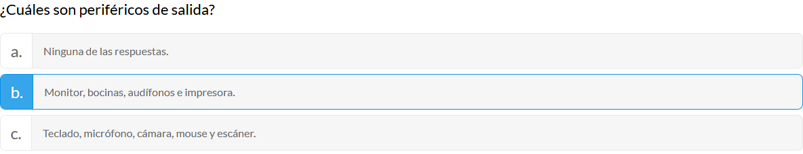



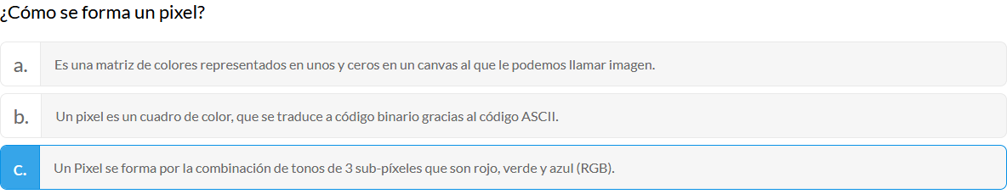

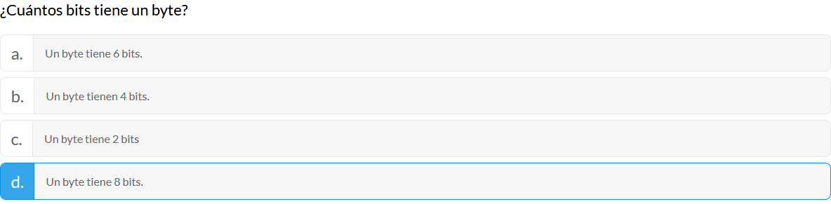

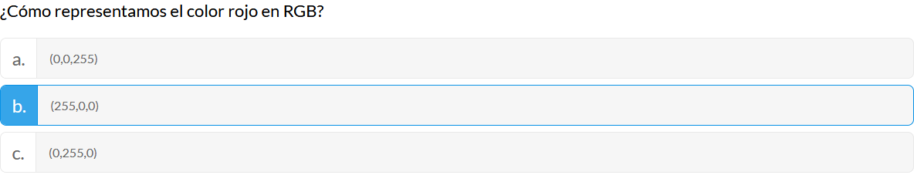

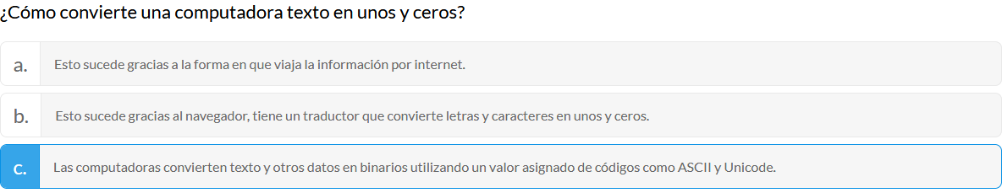







**Curso de Computación Básica.**

**¿Qué entiende una computadora?**

• En las computadoras se encuentran millones de dispositivos electrónicos llamados transistores, estos se encargan de almacenar los 1 y 0 o bits, un bit es la unidad mínima de información que se puede manejar, los cables dentro de un circuito se encargan de llevar la información de un lado a otro.

• Las computadoras utilizan transistores en diferentes ubicaciones para poder realizar todas las funcionalidades que necesitan.

• El sistema binario está conformado por 0s y 1s, en el sistema binario la primera posición vale 1 y se van multiplicando por 2 cada vez, ejemplo 1 1 1 1 este número seria 1+2+4+8 =15.

• Las letras en el sistema binario están determinadas por las convenciones del código ASCII

Un documento de texto son las colecciones de caracteres de 0 y 1 que la computadora puede entender.

• Una imagen va a ser la representación de muchos pixeles juntos y cada uno de ellos tiene una característica, de igual modo hay estándares para las imágenes, así mismo para los videos.

• El software es el conjunto de instrucciones que se le va a dar a la computadora, para que esta pueda llevar acabo los procesos, los flujos que deben tener es un INPUT= ENTRADA, un CPU y una memoria los cuales se comunican para realizar todo el trabajo de procesar la información, guardar variables, mantener la información correcta y procesar un resultado final.

# Elementos importantes de una computadora.

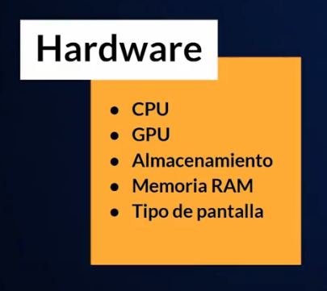

**CPU(Central Processing Unit)**: Unidad central de procesamiento y es la encarga de procesar todas las operaciones que pasan en la computadora.

**GPU(Graphic** **Processing Unit)**: Es la Unidad de Procesamiento Grafico y hay dos tipos:

1. *Integrado*: pequeño procesador de gráficos y se encarga de todo lo relacionado al tema de gráficos (dibujar, procesar videos etc).
2. *Discretas*: Tarjetas de video grandes para computadoras gaming o de edición de videos, permite acelerar flujo de video etc.

**Almacenamiento: *SSD*** (*Solid State Drivers*) son disco duros de estado sólido los cuales acceden a la información de manera digital lo que permite una mayor fluidez.

**Memoria RAM** *(Random Access Memory)*: Almacenamiento temporal de la computadora, también se conoce como memoria volátil.

**Tipo de pantalla**: tenemos que tomar en cuenta la resolución de pantallas tales como buena resolución o las pantallas táctiles.

nota: Upgrade es una pequeña actualización para mejorar el rendimiento en el hadware.

# Tipos de puertos.

* **Puerto SD** (*Secure Digital*): es un lector de tarjetas, estas tarjetas son como las que tienes en tu celular solo que la versión más grande, inclusive si tu quisiera pasar información de tu teléfono a tu computadora podrías utilizarlo con un adaptador y todo va a funcionar.
* **Puerto USB** (*Universal Serial Bus*), antes en las computadoras se solían utilizar puertos seriales en dónde la comunicación era directamente con cables que iban del aparato a la computadora, por ejemplo las impresoras utilizaban este tipo de puertos, hoy en día el USB cambió esto, sin duda es un puerto que nos permite extender muchísimo las funcionalidades de la computadora y es **recomendable que la computadora tenga 2 puertos USB o 3.** Los USBs varían de versiones la versión más antigua en uso puede ser la 2.2, pero todos los dispositivos que tengan este tipo de puerto simple y sencillamente van a funcionar lo que cambiaría es la velocidad en que transfieres los datos.
* **Kensington Lock**: este es un puerto específico para un tipo de candado en el que tú lo metes y lo aseguras a tu escritorio por un cable de acero y evita que tu computadora se pueda mover de la oficina fácilmente.
* **Puerto de Audífonos:** este puerto funciona igual el de un celular y tiene la capacidad de micrófono/audífono al mismo tiempo.
* **Puerto HDMI** (*High Definition Media Interface*): Es un puerto que te sirve muchísimo para proyectar a una televisión, para hacer presentaciones, inclusive para entretenimiento, agarra tu computador conectarlo el tu sala y ponerte a ver películas en algún medio de streaming o mejor aún ponerte a ver cursos de platzi en tu tele gigante eso puedes hacerlo a través de ese puerto.
* **Puerto de carga:** lo que va cambiando es el diámetro, se basan en elegir el diámetro por la cantidad de energía que tu computadora va a estar recibiendo.
* **Puerto USB-C**: es un puerto super moderno, si tu computadora lo tiene es un gran Plus.

# *Para consultar cuadro tipos de cables.*

Cable_Connector_Reference_Chart.pdf

# Sistemas Operativos.

**Un sistema operativo no es más que un set de herramientas que desarrollan para que nosotros simplemente nos preocupemos por utilizar la computadora**, es decir, antes tenías que escribir código para poder comunicarte con la computadora, pero hoy en día no necesitas programar, hoy en día tienes ambientes gráficos que nos ayuda a realizar este tipo de comunicación con las PCs.

La computadora es Hardware y tenemos esta capa de software que es la que nosotros estamos utilizando, esta capa de software es una capa de muy alto nivel quiere decir que no se comunica directamente con el hardware, algo en medio necesita ocurrir para que lo que nosotros le decimos a la computadora , lo haga, y esto que existe en medio es el sistema operativo, el sistema operativo entonces es todo este conjunto de herramientas encargadas de que el usuario pueda interactuar con su computadora. El sistema operativo también tiene un ***kernel*** que es como un núcleo, un motor que se encarga identificar que componentes tiene (ej. intel i5) y le otorga el permiso para que realice estas instrucciones, así, el kernel se comunica directamente con el hardware a través de instrucciones de código y el CPU ejecuta los resultados, luego el ***kernel*** se encarga de hacérselos llegar al sistema operativo que tiene toda la programación para saber cómo mostrarte esta información de la mejor forma posible. En todo lo que haces en tu computadora, audio, video, videojuegos, documentos, navegación en internet, todo absolutamente, pasa por este flujo y el sistema operativo es el que nos ayuda a interactuar con nuestro equipo de forma fácil y rápida

<h3>Hablemos de los 3 principales sistemas operativos que hay Hoy en Día:</h3>

* **Windows**: es el sistema operativo más grande y que de seguro viene en tu computadora, es lo más probable. Viene con 2 versiones Home (super suficiente para la mayoría de los casos de uso) o Pro (te la recomiendo mucho cuando trabajas como desarrollador, programador). Por defecto viene con un navegador llamado Microsoft Edge. Es el sistema operativo más utilizado por juegos
* **MacOS**: Sistema operativo de Apple y son las más caras
* **Linux**: Es un ***kernel*** Open Source (es una denominación que se le da a cierto software que es de código abierto, está en internet listo para que tú lo utilices lo modifiques, le aportes y muchas cosas más). Así nacen proyectos como “**Ubuntu**” que es un sistema operativo completo que por dentro está utilizando Linux y es 100% gratuito a diferencia de los demás. Utilizar Ubuntu es super bueno para temas de desarrollo, muchos desarrolladores lo usan.

**Depende mucho que quieres hacer para elegir tu sistema operativo**

# Tipos de archivos.

Los tipos de archivos más comunes en Windows son los siguientes

## **.JPG, .PNG, .GIF:**

Son formatos de imágenes que podemos encontrar en Windows las podrás abrir con la app de fotos en Windows

## **.doc y .docx**

Son formatos de archivos de texto que podemos abrir con Microsoft Word

## **.pdf**

Es un formato de documentos no editables del tipo Formato de Documento Portátil

## **.mp3 .wav .wma**

Son archivos de audio que podemos utilizar con VLC <https://www.videolan.org/vlc/index.es.html>

## **.mp4**

Formato de video que podemos utilizar con VLC <https://www.videolan.org/vlc/index.es.html>

## .**rar y .zip**

Formatos de archivos comprimidos Windows te permite abrir por default los archivos .rar y puedes usar WinRAR para los archivos .rar

# Creación de contraseñas seguras.

Tu vida digital está protegida por tu contraseña segura, infalible ¿cierto?

* Qwerti0192tuiter

> ¿Quién pensaría en poner qwerty con i ?. Simplemente genial.

La verdad es que una computadora podría descifrarla en un día. ¿Y sabes qué es peor? que seguramente usas el mismo formato en diferentes servicios. ¿cierto?

* Qwerti0192facebook
* Qwerti0192banamex

Hacer un contraseña segura es bastante simple si sigues esta corta guía. 👇

## **Guía para crear una contraseña segura:**

* **Crea la contraseña más larga que puedas recordar**:

Cualquier contraseña que tenga menos de 10 caracteres, sin importar lo complejo de la combinación, puede ser descifrado por una computadora en cuestión de horas o días.

**Una buena estrategia para esto es utilizar tres o cuatro palabras que puedas recordar y combinarlas:**

> compota + chancleta + arepa = compotachancletaarepa.

Una computadora puede tardar años descifrando esa contraseña, mientras que algo que en principio parece más complejo como **e5r+74*!** , puede llevarle cerca de 20 minutos.

# Con las contraseñas lo más importante no es lo complejo sino lo extenso que sean porque los hackeos no son hechos por personas tratando de adivinar sino por computadoras probando millones de posibles combinaciones.

# Motores de búsqueda

Para una navegación totalmente privada podemos usar:

<https://duckduckgo.com/>

Tiene un truco genial que si escribes “!g” sin comillas antes de la búsqueda te hace la búsqueda en Google o si escribes “!yt” te hace la búsqueda en Youtube, funciona con muchos otros sitios.

*Questions and Answers.*

